**静岡県建築士会西部ブロック**

**一級建築士製図課題建物見学研修会の案内**

（公社）静岡県建築士会

西部ブロック　青年企画委員会

私ども公益社団法人静岡県建築士会は県内の若手建築士、または建築士を目指す方々を後押しする活動の一つとして、「一級建築士製図課題建物見学研修会」を開催しており、今回で6回目となります。一級建築士製図課題へ挑む皆さんにとっても実際の課題建物（或いはそれに近い建物）を見学する機会は貴重な時間となると思います。尚、当日は青年企画委員会の会員が同行いたします。試験合格から日の浅い会員もおりますので、個人的な試験体験談などのお話しも道中できるかとも思います。奮ってご参加ください。また、今回は施設のご厚意により現地にて施設の設計に詳しい職員の方が対応してくださいます。試験前のお忙しい時とは存じますが、ぜひお時間を作っていただき、見学したものを課題へ反映させ、合格を目指していただきたいと思います。受験者皆さんの合格を心より祈念しております。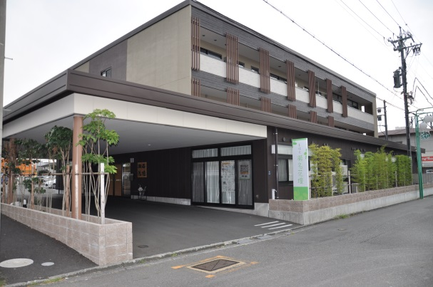

令和01年度一級建築士試験「設計製図の試験」の課題

『 美術館の分館』

日　　程：令和01年9月7日（土）

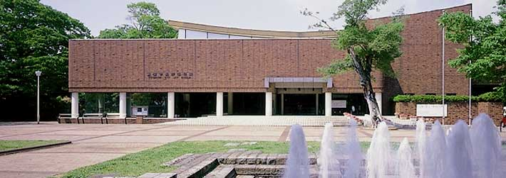

見学場所：豊橋市美術博物館

行　　程：

12:00　集合出発

13:00 見学

14:30 講義室により意見交換

15:00　浜松駅へ出発

16:00　解散

参加費　：1200円（1階企画展入館料・参加人数により団体料金になり変動があります。）

当日徴収　お釣りのないよう御協力お願いします。

**＊事前の申し込みが必要です。現地集合による参加は原則不可です。先着順とします。（定員２０名）**

参加資格：今年度一級建築士製図試験の受験者又は受験見込者

申込先　：（公社）静岡県建築士会　西部ブロック事務局

申込フォームを記入してFAX又は、フォームの内容をメールしてください。

**E-mail :** [**seibu-b@shizu-shikai.com**](mailto:seibu-b@shizu-shikai.com)**TEL 053-451-5166**

**FAX 053-454-9030**

申込締切：**令和01年9月2（月）**

申込フォーム

氏名：　　　　　　　　　　　　　フリガナ：

住所：

携帯電話番号：　　　　　　　　　　　自宅電話番号：

e-mailアドレス：

勤務先：

勤務先住所：

＊入力していただきました個人情報は、ご本人の同意のない限り第三者への提供はいたしません。

＜乗車場所案内＞

9/7（土）　　１２：００　　※１０分前集合　アクトシティ南側

**注意事項：許可のある場合を除いて見学時の写真撮影は禁止させていただきます。**



集合場所

※交通状況によりバス停車場所が変わる場合があります。当日は士会会員が案内をいたします

※駐車場等の手配はございません。

**※行程は目安です道路事情等の為に当日変更になる可能性があります。**